班级动态(5.6）
一、来园基本情况
来园人数：应到30人，实到28人，1人事假，1人病假。
儿童（男孩） | 来园情绪 | 自主放物品 | 自主早点 | 儿童（女孩） | 来园情绪 | 自主放物品 | 自主早点
王秋逸 | √ | √ | 来园较晚 | 肖妙青 | √ | √ | √
纪苏晨 | √ | √ | √ | 嵇羽晞 | √ | √ | √
赵夏冉 | 请假 | 请假 | 请假 | 管亦星 | √ | √ | 来园较晚
白新奇 | √ | √ | 来园较晚 | 陈怡何 | √ | √ | √
丁载誉 | √ | √ | √ | 陈艺茹 | √ | √ | √
杨言希 | √ | √ | √ | 刘佩琦 | √ | √ | √
樊晏清 | √ | √ | √ | 朱柯逸 | √ | √ | √
邵祉琛 | √ | √ | √ | 胡欣芮 | √ | √ | √
刘与一 | √ | √ | √ | 李梦兮 | √ | √ | √
蔡镇远 | √ | √ | √ | 张心愉 | √ | √ | √
崔子瑜 | √ | √ | √ | 徐佳一 | √ | √ | √
陶书宇 | √ | √ | √ | 曹婳 | √ | √ | √
李一凡 | √ | √ | √ | 顾一冉 | √ | √ | √
冯子乐 | √ | √ | √ | 朱天文 | 请假 | 请假 | 请假
孔梓睿 | √ | √ | √ | 黄雅萌 | √ | √ | √

二、户外活动
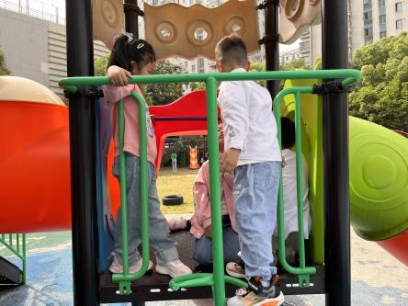 | 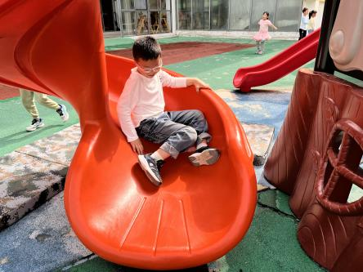 | 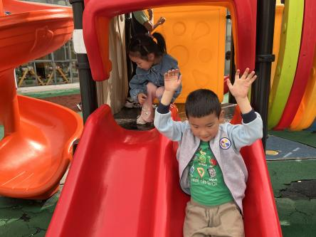
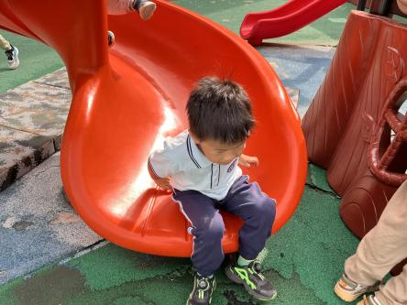 | 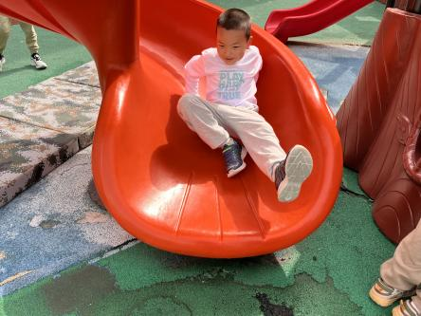 | 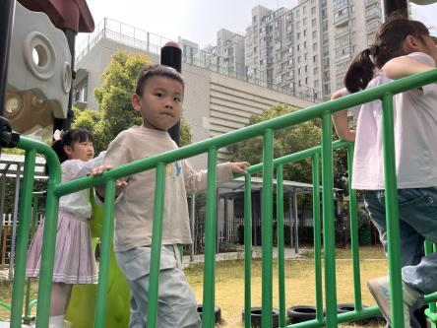

三、集体活动
《哪来的脚印》是一组四张的图片，画面围绕一个简单的情节——脚印是哪里来的——展开，告诉孩子们做事情要先想再做，让孩子懂得做事要有顺序的道理。教师要着重引导孩子仔细观察图片，根据画面提供的线索，用清楚完整的语言讲述画面的内容。
我班幼儿能仔细观察、分析图片内容，大部分孩子能完整讲述出图片的主要内容，一些孩子还能关注到图片的细节，并根据画面提供的线索，用清楚完整的语言讲述画面的内容。个别幼儿表达不够流畅，缺乏一定的语言组织能力。个别幼儿不能安静地倾听别人的讲述。
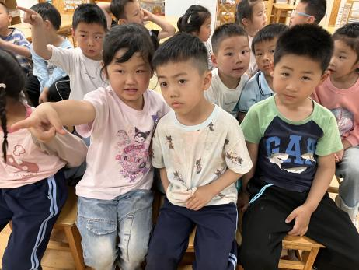 | 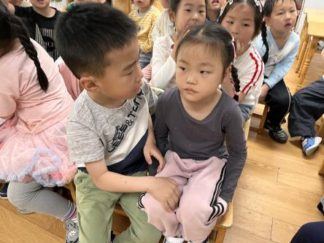 | 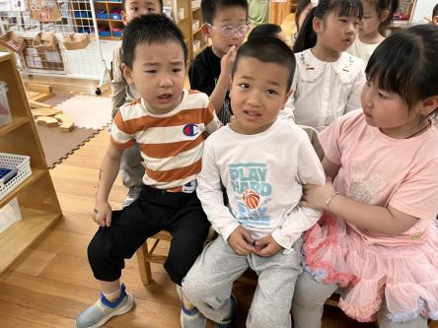
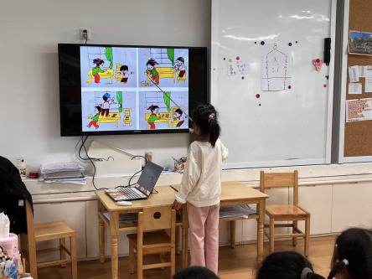 | 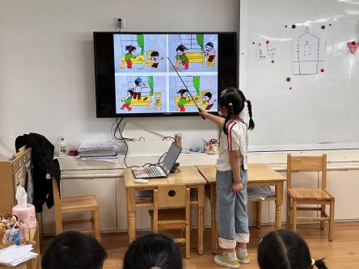 | 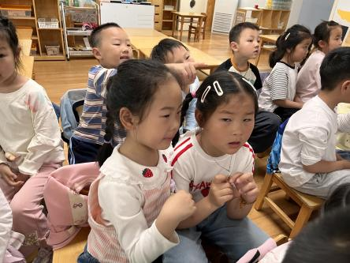

四、区域游戏
快乐的区域游戏时间到，孩子们自主选择同伴和区域，游戏中孩子们自由自主、有计划有实践，获得了很多游戏新经验，也解决了很多问题。
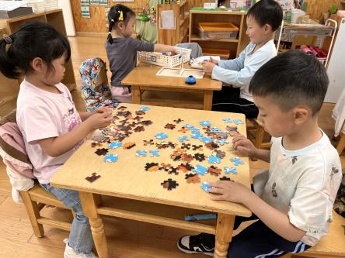 | 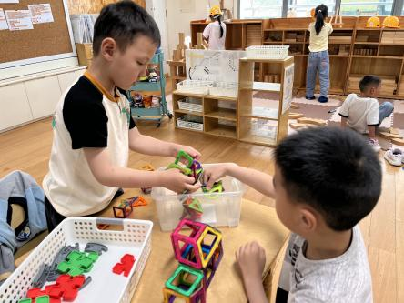 | 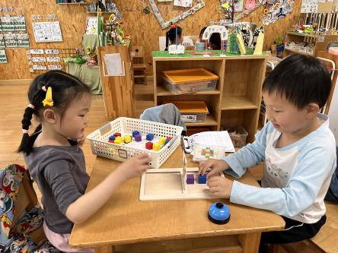
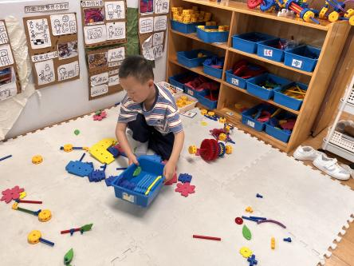 | 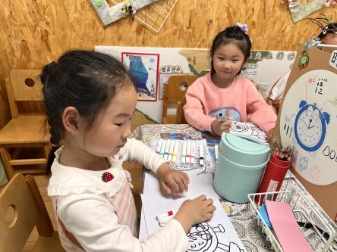 | 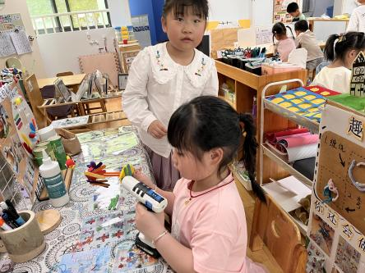

五、家园联系
本周我们会开展毕业展的动手制作活动，请家长及时关注群消息。

